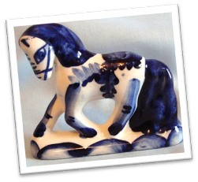

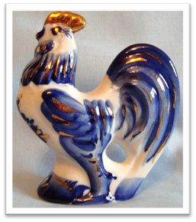

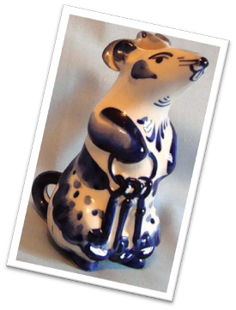

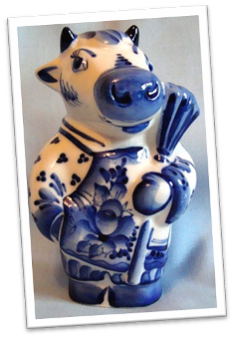

2009г

(СОЦИАЛЬНО-НРАВСВЕННОЕ, ХУДОЖЕСТВЕННО-ЭСТЕТИЧЕСКОЕ,
ПОЗНАВАТЕЛЬНО-РЕЧЕВОЕ, ФИЗИЧЕСКОЕ ВОСПИТАНИЕ)

ЦЕЛЬ:
Формирование у детей нравственные качества, воспитывать чувство любви к малой и большой Родине на основе знакомства с историческими , культурными и природными ценностями родного края.

ФОРМЫ И СОДЕРЖАНИЕ РАБОТЫ:
Занятие, игровая деятельность, продуктивная деятельность, досуговая деятельность.

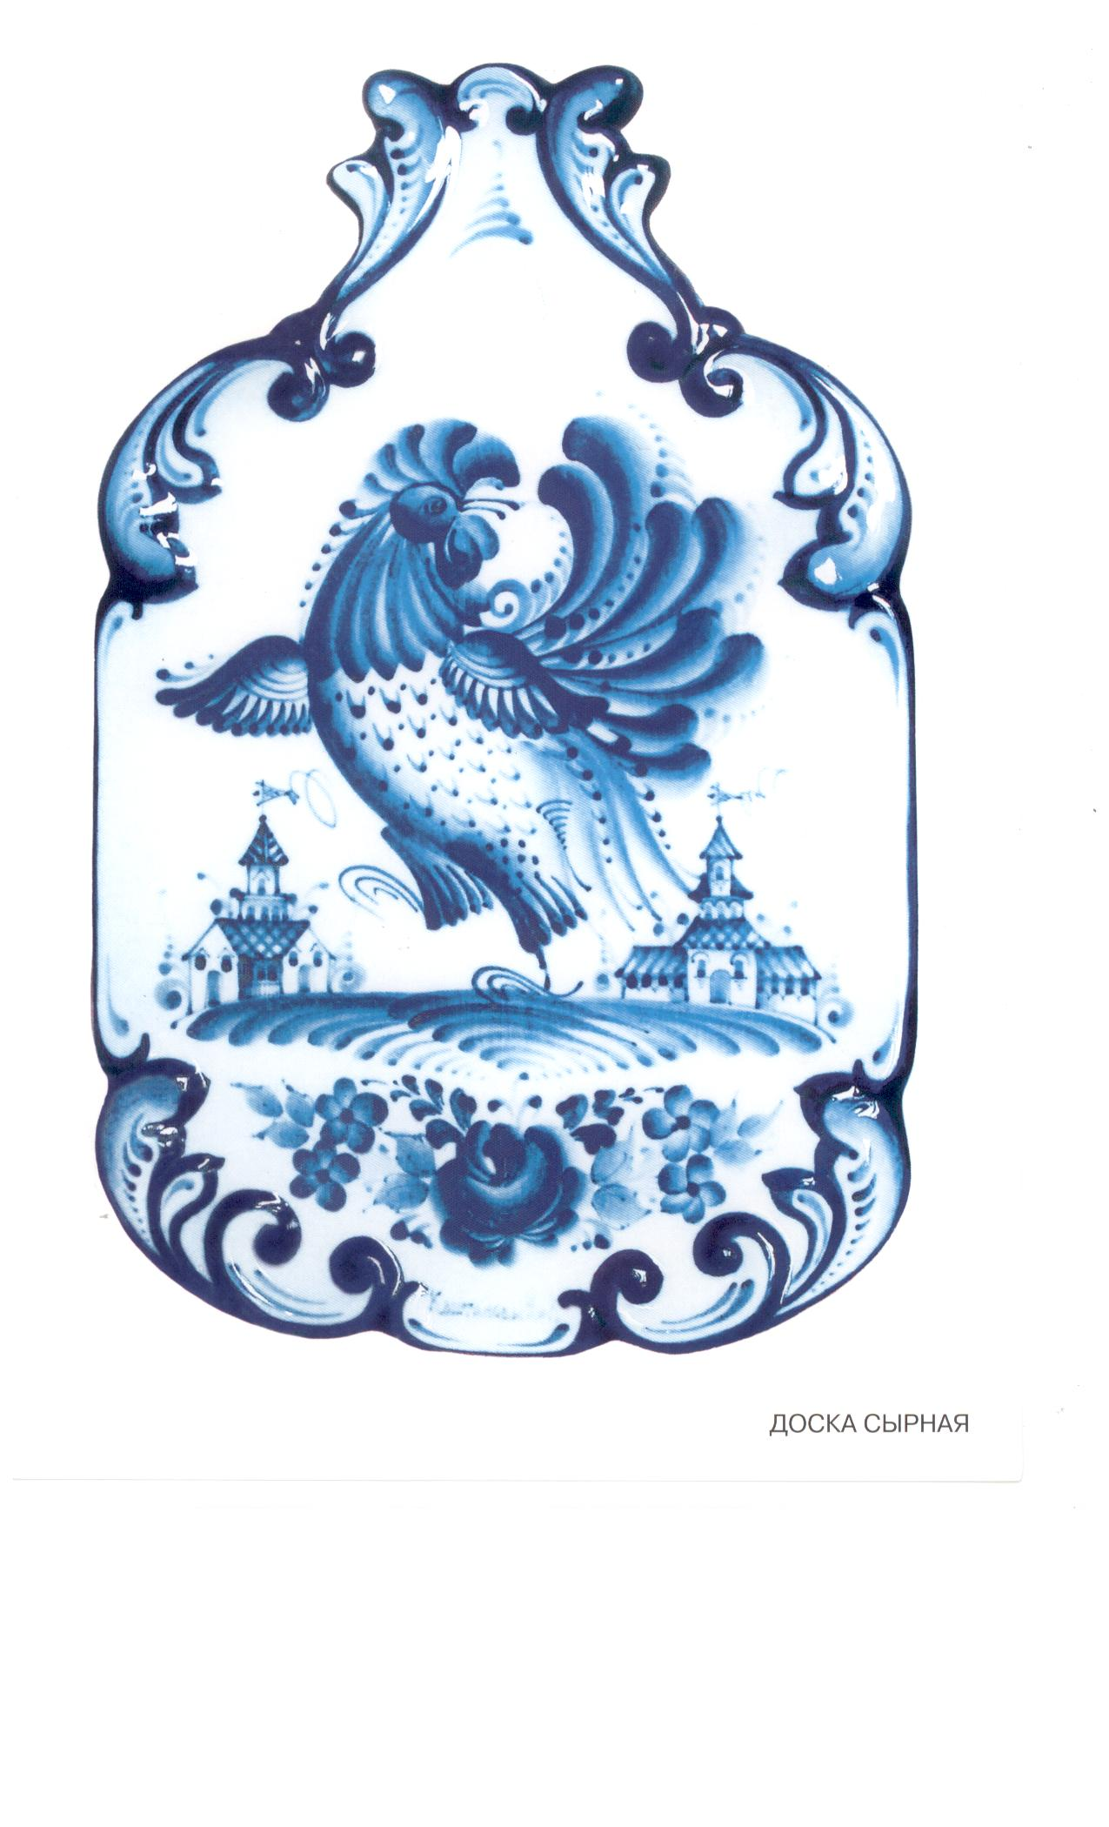

ПРОГРАММНОЕ СОДЕРЖАНИЕ
Развивать связанную выразительную речь, умение вести диалог и слушать воспитателя и собеседника;
Учить правилам вежливости;
Прививать чувство любви к малой и большой Родине на основе знакомства с художественными промыслами через игру, дать понятие о человеке-творце;
Развивать интерес к творческой деятельности;
Учить приклеивать готовые формы;
Формировать доброе отношения в игре;
Развивать восприятие цвета, закреплять знания цветов.

МАТЕРИАЛ И ОБОРУДОВАНИЕ
Компьютер, проектор, экран, презентация, костюмы «Гжель», проводника поезда, маски животных , карусель, (ленты цвета Государственного флага России), сувениры, наглядный материал, чайный сервиз из картона, декоретто «Гжель», кубики «Паровоз»и «Гжель»;
Рисунки детей, музыкальный материал, сюжетно-ролевая игра «Мы- пассажиры».

ПРЕДВАРИТЕЛЬНАЯ РАБОТА
Выставка работ умельцев России;
Пошив костюмов, разучивание песенки, танца, выставка рисунков.

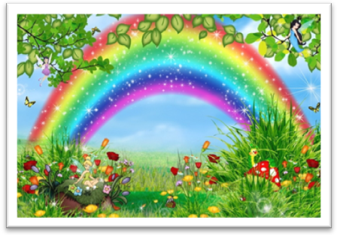

На экране радуга.
К Учителю
подходят мальчики
Со своими рисунками
Учитель
Никита, а где твой рисунок?
Учитель
Лист бумаги я возьму,

(на экране белый лист на мольберте)
Речку нарисую
(показывает синим карандашом)
Движение руки имитирует рисование.
По желанью своему-
Синюю, большую
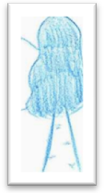
(на экране синяя речка)
Синий над рекой рассвет
(на экране- рассвет)
Учитель
Хорошо, …..
- я берёзку в синий цвет
Разукрашу тоже…
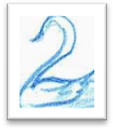
(на экране- берёзка синяя)
Синий лебедь
(на экране синий лебедь )
Синий луг
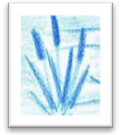
(на экране синий луг)
Над моей рекою.
(На экране камыши)
Удивляется мой друг:
Учитель
Что ж это такое?!
Синим даже камыши!
Ты перестарался…
Никита
Все сломал карандаши
Синий вот остался….
Учитель
А теперь представьте себе, что всё вокруг стало синим: синее небо, синяя берёзка, синий луг…(экран весь синий)
Как-то грустно стало, правда?
Но дело в том, что бывает и так, что один только синий цвет приносит радость и красоту, хорошее настроение в наш дом.
Дети, я приглашаю всех вас в город мастеров. А поедем мы на нашем поезде «Радуга»мальчик, (в форме железнодорожника с флажком в руке) встречай пассажиров.
(звучит мелодия песни. Мы едем, едем, едем… )
Учитель раздаёт билеты.
Проводник проверяет билеты
Пассажиры занимают свои места в поезде.(звучит запись)
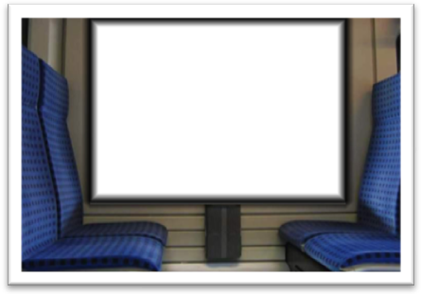
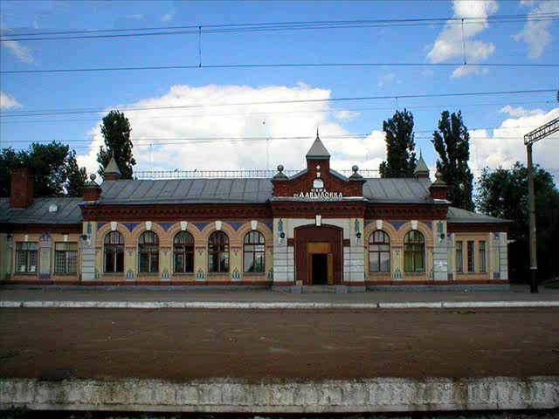

Внимание! Внимание!
Граждане пассажиры. Поезд до станции Гжель отправляется.(Гудок. Проводник с флажком)
(На экране окно поезда. В окне мелькают кадры- сини светы, под стук колёс поезда)
Учитель
-Дети, как называется наша страна?
Дети- Россия
Учитель
Назовите главный город России
Дети:- Москва.
Учитель
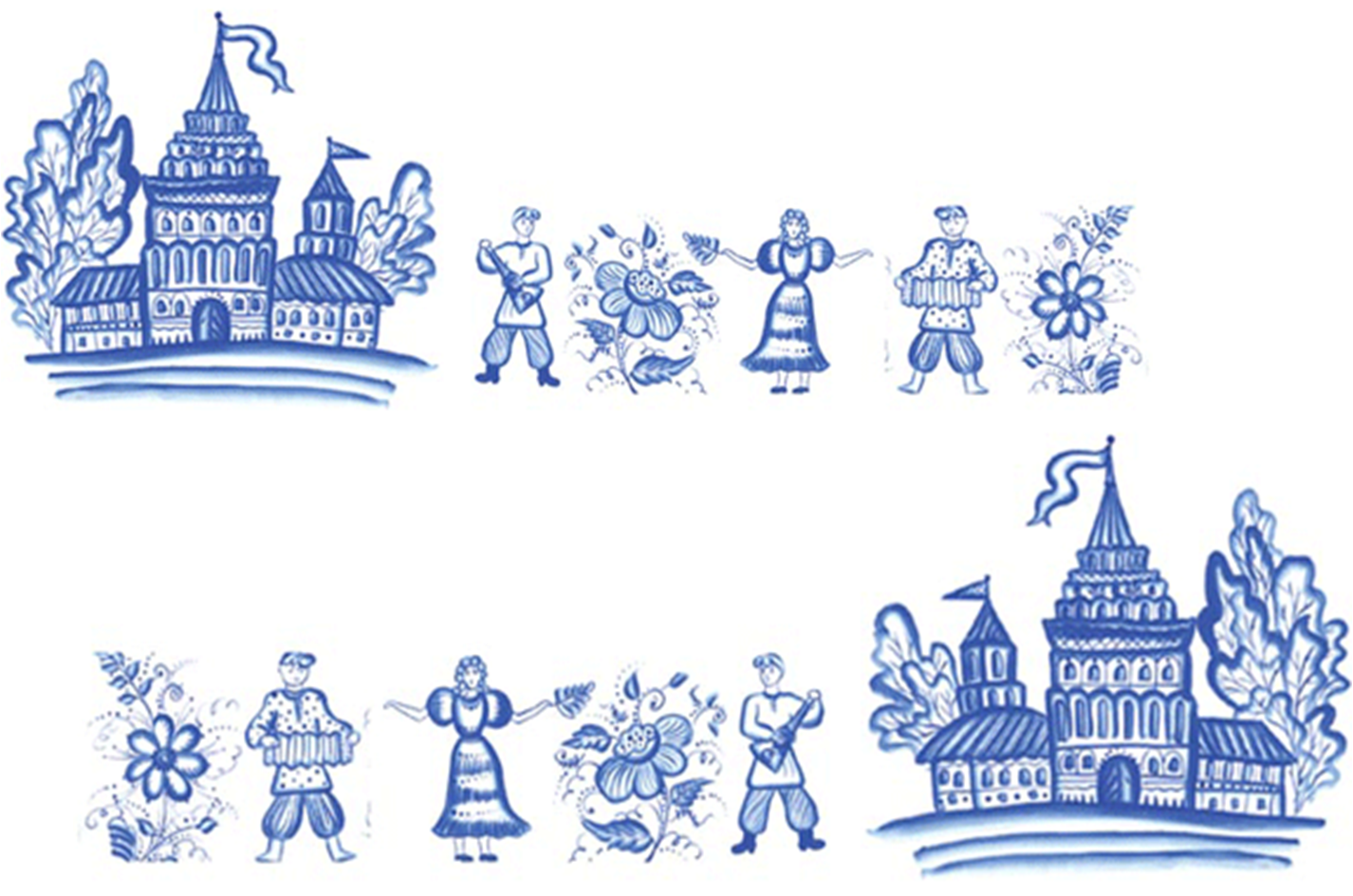

Правильно. Недалеко от Москвы , средь лесов и полей, стоял городок Гжель. Давным-давно жили – были смелые и умелые, красивые и умные мастера. Собрались они однажды и стали думать, как бы им лучше мастерство свое показать, всех людей порадовать да свой край прославить.
Думали –думали и придумали. Нашли они в родной стороне глину чудесную, белую- белую(показывает). И решили лепить из нее посуду (показывает)
Стали расписывать посуду синей краской. Рисовали разные узоры из сеточек, полосочек, цветов.
Очень нарядная получилась посуда. Полюбилась она людям и стали называть ее «нежно-голубое чудо». И по сей день жив старинный городок Гжель. Трудятся в нем внуки знаменитых мастеров, лепят и расписывают удивительную гжельскую посуду:
(Звук тормозов поезда . В окне – Г.Гжель )
Объявление.
Внимание, внимание. Поезд «Радуга» прибыл на конечную станцию Гжель.
( На экране г.Гжель. Заставка.)
Мальчики выходят из вагона на «перрон». Девочки выходят из-за ширмы в костюмах и исполняют танец «Гжель». Затем выходят воспитатель в костюме с тортом «Гжель». Вручает гостям (мальчикам) торт. Мальчики ставят торт.
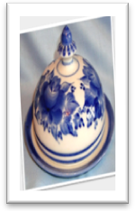
(Заставка на экране)
Девочка
Мы гордимся стариною,
Стала нам она родною.
Вечно радует кого-то
Наших прадедов работа.
Экскурсовод (воспитатель проводит экскурсию с показом слайдов)
Со стариной сказкой скажи
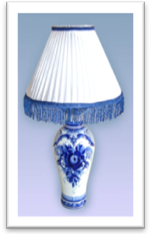
Появилась предо мной…
Их цветы на что похожи?
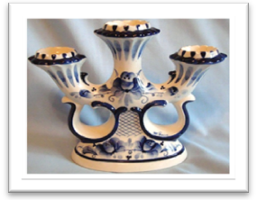
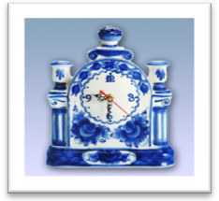
Цвет их сине-голубой,
Темно-синий, белый тоже…

Настольные лампы,
Подсвечник, часы.
Животные и птицы
Невиданный красы.

Синие птицы по белому небу,
Море цветов голубых,
Кувшины и кружки -быль или небыль?
Изделия рук золотых.
Синяя сказка –глазам загляденье!
Словно весною капель
Ласка, забота, тепло и творенье-
Русская, звонкая гжель.
Дети ,давайте и мы прикоснемся к гжельской росписи ( на экране таблицы с элементами росписи). Берем кисточки (раздают кисточки) и прорисуем росписи вместе со мной.





Закачались лебеди на речных волнах,
Заклубились дымные трубы на домах,
Девушки красавицы косы заплели.
На дорогах снежные вихри замели.
Пастушок на пастбище загудел в рожок
Все, устала кисточка,
Отдохни, дружок…

Объявление
Внимание. Поезд Гжель –Давыдовка через минуту отправляется. Просьба занять свои места.
(Мальчики приглашают девочек и экскурсовода и выстраиваются друг за другом. Раздается гудок поезда.)
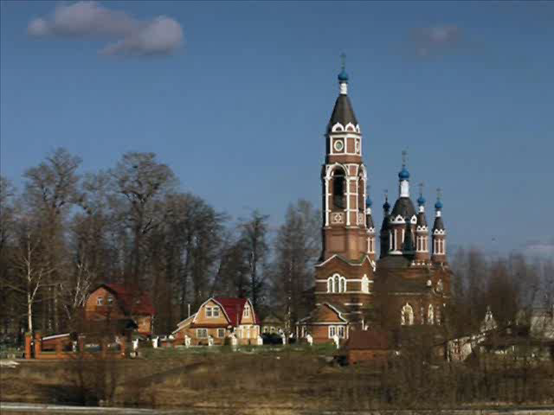

Дети с воспитателем-экскурсоводом;
Загудел паровоз-у-у-у
И вагончики повез
Чу-чу-чу, чу-чу-чу
Далеко их укачу.
(Экскурсовод переодевается. В окне поезда окрестности Давыдовки и станция Давыдовка.
Звук тормозов.
Воспитатель подходит к столу, поднимает скатерть. На столе сувениры, посуда из Гжели)
Расскажите-ка, откуда
Появилось это чудо?
Кто придумал эти краски,
Словно, взятые из сказки,
Да из сказки непростой,
Снежно-бело-голубой?
Где живут мастера в самом деле
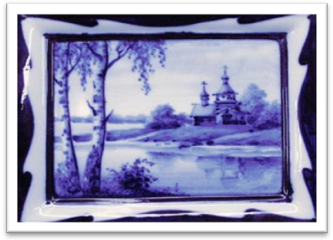

Дети:- В ГЖЕЛИ
Чем гжельские известны на Руси?
Дети:- Посудою чудесною.
У каждого спроси.
(Воспитатель берет в руки чайник)
Белый чайник из Гжели вам запомнится на век.
Неужели, неужели это сделал человек.
(На экране чайники)

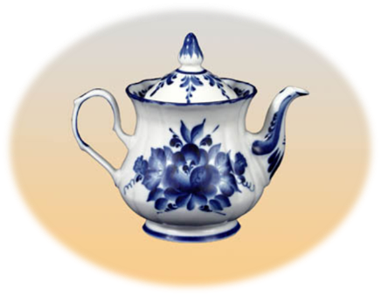
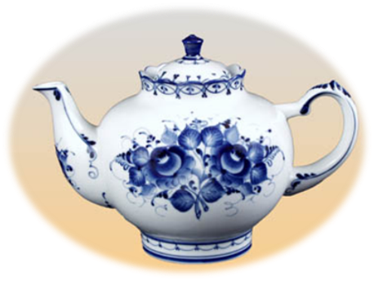
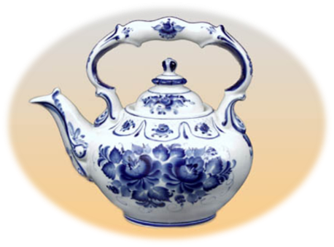

(Звучит мелодия «Гжель»)
Учитель
А теперь наступило время сюрпризов.
Мальчики готовят сюрпризы для девочек.
А гости- для мальчиков.
Мальчики «расписывают» чайный сервиз (декоретто) и скатерть по нанесенному контуру. И переодеваются в рубашки «Гжель».
Девочки из кубиков выкладывают рисунок «Гжельская посуда».
(На экране- самовар, чашки, угощения).
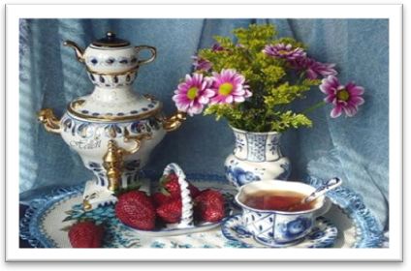

(Мальчики приглашают девочек к столу).
Учитель
Из этих чашек с розами
Ты выпей чудный чай,
Гостей на праздник радостный
Сердечнее встречай!
Учитель

Спасибо за сюрпризы,
Спасибо и за чай.
И вот настало время-
Веселись , играй!
(Воспитатель ведет детей к карусели. Ленты цвета Государственного флага России)
Учитель

Строим детки карусель.
Вместе все пошли теперь.
(Исполняется песня «Сувенир»)
Дарят сувениры. Экран синий.
Ребенок
Все мы любим синий цвет
Потому, что краше нет!
Дети уходят. На экране- радуга…

